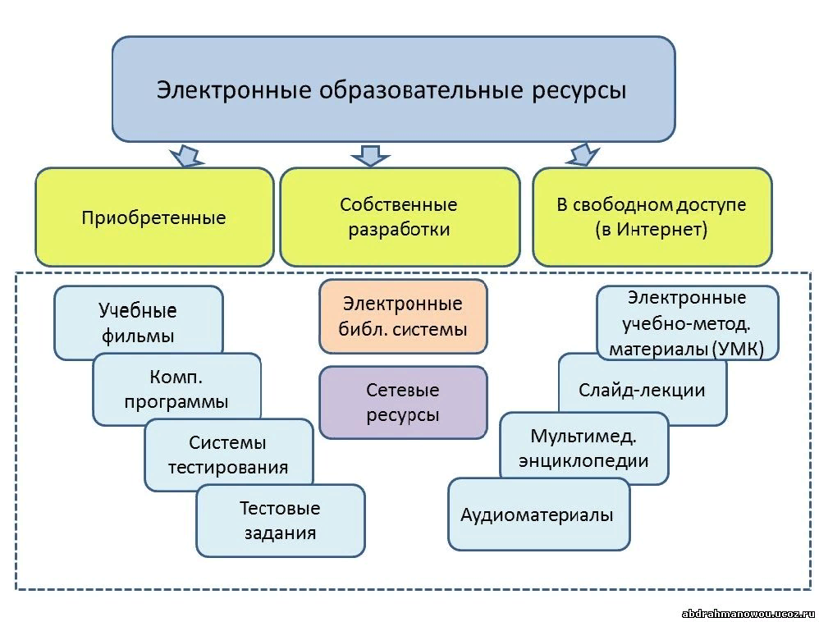
Электронные образовательные ресурсы, к которым обеспечивается доступ обучающихся, в том числе приспособленные для использования инвалидами и лицами с ОВЗ

В ДОУ имеются электронные образовательные ресурсы (игры, развивающие программы и пр.)
Перечень программных электронных образовательных ресурсов, используемых при реализации основных и адаптированных образовательных программ
- интерактивное развивающее пособие для индивидуальных и групповых занятий с детьми «Шаг за шагом» (связная речь, зрительное и слуховое восприятие, графические навыки, математические представления, представления об окружающем мире, социализация);
- интерактивное развивающее пособие для индивидуальных и групповых занятий с детьми «Смотри и говори» (расширение и закрепление словарного запаса, улучшение произношения, развитие коммуникативных способностей);
- интерактивное развивающее пособие для индивидуальных и групповых занятий с детьми «Развивающие игры» ( слуховое восприятие и анализ речи, моторное развитие, зрительное восприятие, математические представления);
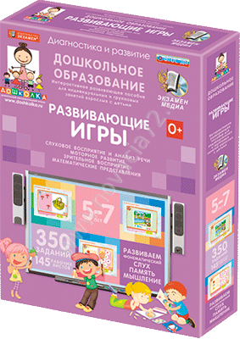
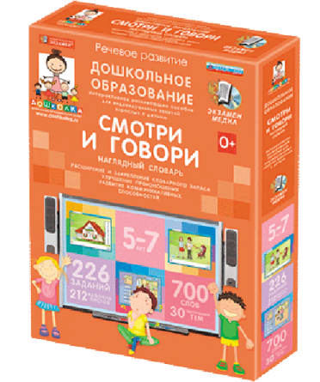
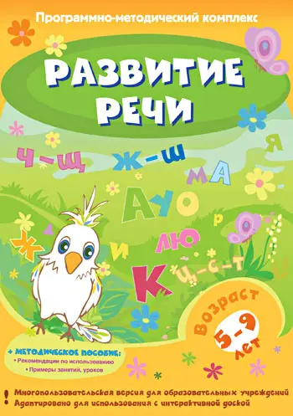
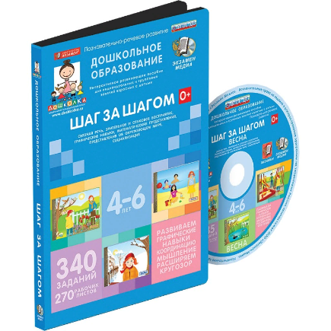
- программно-методический комплекс « Развитие речи».

Для организации образовательного процесса в ДОУ и дома, педагоги и родители пользуются следующими электронными образовательными ресурсами:
- Официальный сайт Министерства просвещения Российской Федерации - https://edu.gov.ru;
- Федеральный портал "Российское образование"- http://www.edu.ru;
- Информационная система "Единое окно доступа к образовательным ресурсам" - http://window.edu.ru;
- Сайт для детей и взрослых. Проблемы воспитания. Подготовка ребенка к школе. Материалы для родителей и для воспитателей детских садов.detsad-kitty.ru ДЕТсад
- Конспекты занятий в детском саду Все для детского сада - конспекты занятий в детском саду, методики, дополнительные материалы для педагогов: загадки, пословицы, поговорки, стихи, развивающие занятия для детей.vospitatel.com.ua
- Консультации для воспитателей детских садов Комплексные занятия с детьми в ДОУ.vds.rusobr.ru
- Учебно-методический кабинет – это сайт для педагогов, учителей, воспитателей, студентов, родителей и всех тех, кто занимается воспитанием и обучением детей.это образовательный портал, на котором можно получить много интересной и полезной информации, а также обменяться с коллегами своим педагогическим опытом и мастерством.http://ped-kopilka.ru/

